磁盘限额实验
目的：
1.掌握Linux用户管理命令；
2.熟练使用vi编辑器；
3.熟悉文件属性；
4.掌握磁盘限额实现过程。

Ext4 Project Quota磁盘配额使用介绍-CSDN博客
零基础Linux入门41.磁盘和文件系统管理(五)磁盘配额_哔哩哔哩_bilibili

实验操作
操作可分为三大类，查询信息操作、对分区操作，对文件操作。
1、检查文件系统是否启用磁盘限额功能，即查询本机是否在某个分区上开启了磁盘限额功能。检查文件系统是否可以可以启用磁盘限额功能，即确认系统内核是否支持磁盘限额，确认是否系统内已装有quota工具。
使用命令：
cat /etc/mtab | grep quota #查看挂载信息是否有任何磁盘配额信息
grep "CONFIG_QUOTA" /boot/config-3.10.0-957.el7.x86_64 #搜索内核
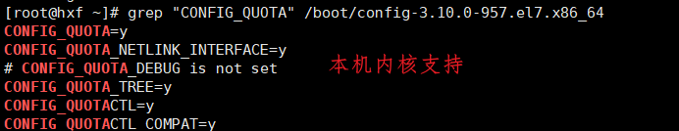
rpm -qa | grep quota #查看quota版本信息
which quota
which quotacheck
which quotaon
which repquota #确认工具是否齐全，若不全应重新安装quota工具
sudo yum install quota #安装工具指令
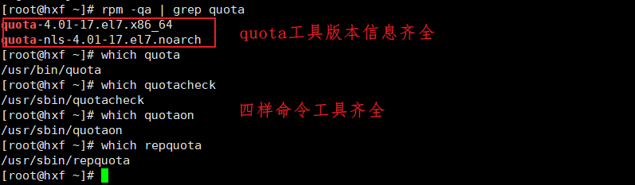
其实centos在不选择最小化安装时，基本都会自带quota工具。

2、为不影响已有的分区，以及排除文件系统类别影响，我为虚拟机引入一个2G新硬盘sdb，gdisk分区出sdb1，文件系统格式化为ext4，挂载到/disk，将在该分区上进行ext4文件系统磁盘限额操作实验。
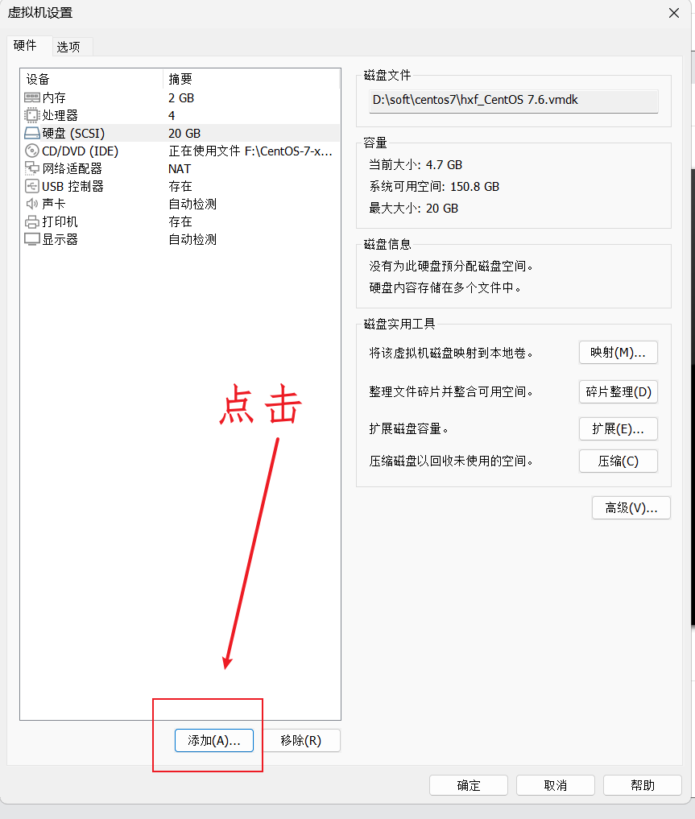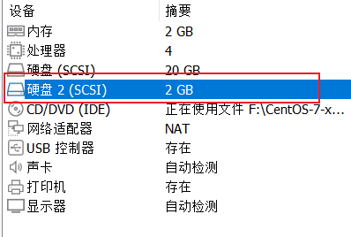
分区与格式化命令：
fdisk -l #查看磁盘信息与分区表
gdisk /dev/sdb n +1G w y #新增sdb1
mkfs.ext4 /dev/sdb1 #格式化sdb1为ext4
mkdir disk #记得选择合适目录创建挂载点
mount /dev/sdb1 /disk #挂载
lsblk
mount
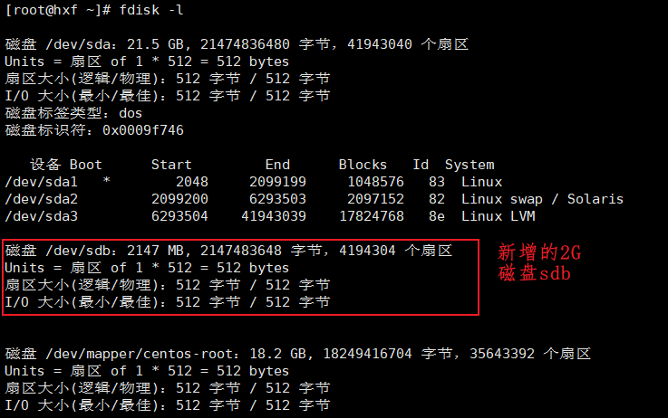
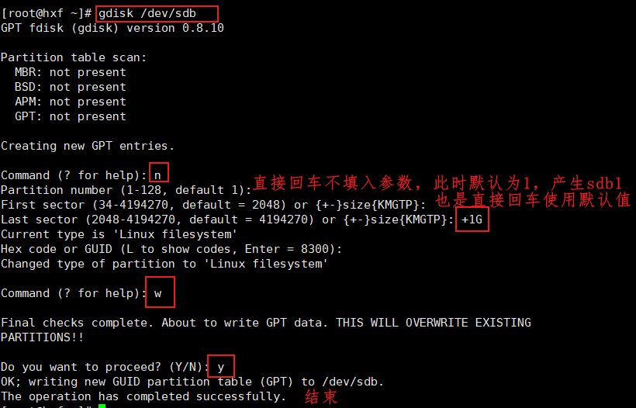

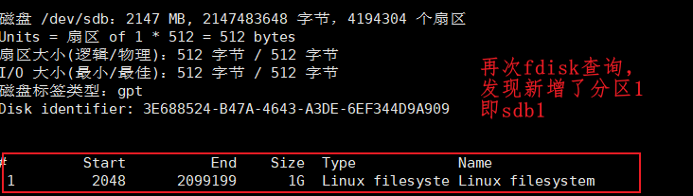
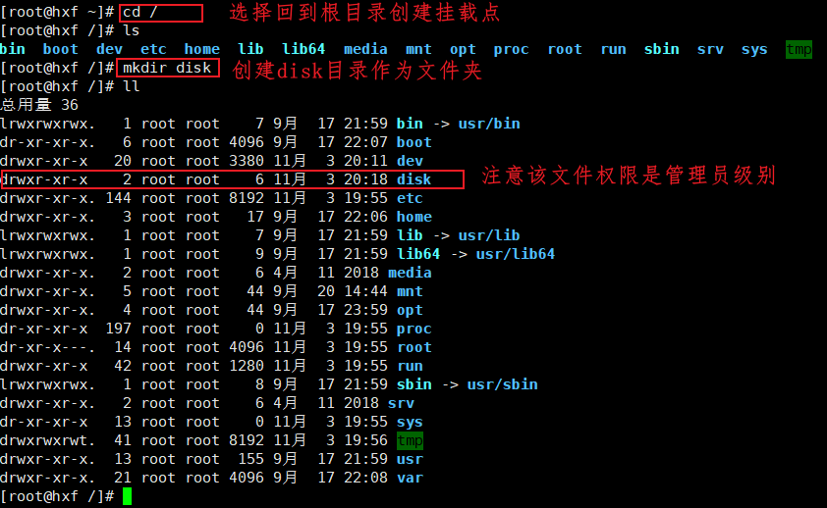
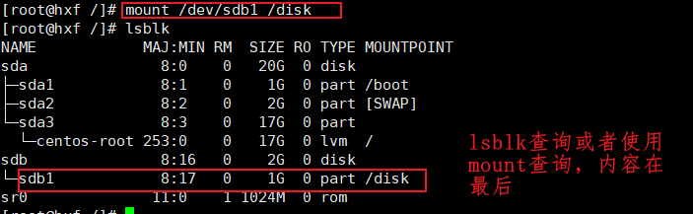

3、在sdb1分区上开启分区的磁盘限额功能，有两种开启方式：临时生效、开机生效。查询本机是否在某个分区开启了磁盘限额功能。
临时生效：#重挂载sdb1到/disk的同时，对sdb1启用磁盘限额功能
mount -o remount,usrquota,grpquota /dev/sdb1 /disk
cat /etc/mtab | grep quota #查询分区quota信息

开机生效：
vi /etc/fstab #通过修改fstab表
添加表信息：/dev/sdb1 /disk ext4 defaults,usrquota,grpquota 0 0

reboot #重启linux，查看配置是否成功
cat /etc/mtab | grep quota #重启后查询分区quota信息
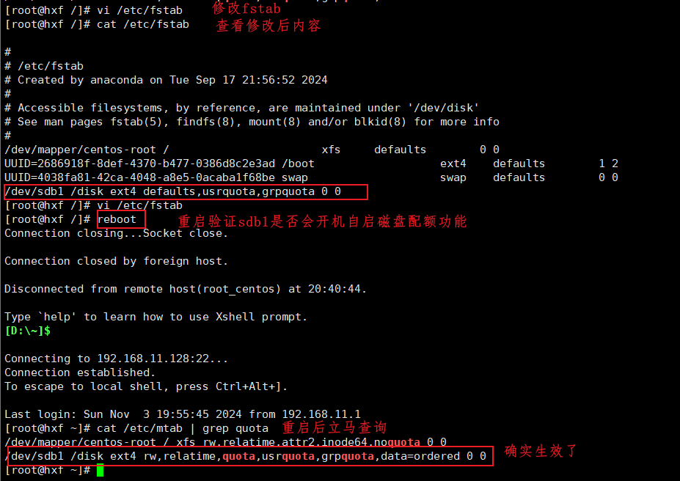
4、使用quotacheck（扫描sdb1分区，为sdb1生成磁盘配额文件）生成磁盘配额文件。生成的aquota.group与aqouta.user分别是用户组和用户磁盘配额需要的配置文件。如果没有这两个文件，则磁盘配额是不会生效的。本次实验只进行用户个人磁盘限额。故可以两个命令选其中一个执行。
quotacheck -augv #扫描全部开启限额的分区，并展示记录，生成用户和用户组限额文件
quotacheck -auv #扫描全部开启限额的分区，并展示记录，只生成用户限额文件
cd /disk
ll
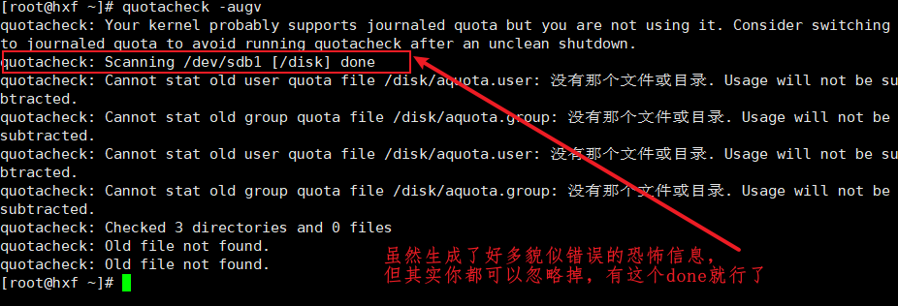
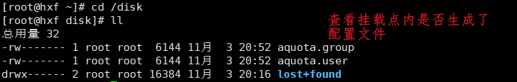

5、确认系统上的普通用户名单，确定我们要限额的用户hxf存在，。若需要增加用户作为限额对象，须使用用户管理命令。
getent passwd

6、edquota设置用户磁盘配额，然后进行磁盘配额查询。查询无误后quotaon启用用户配额功能，再进行磁盘配额查询。
cd #返回root目录
edquota -u hxf #对用户hxf配置使用sdb1时的磁盘限额规则
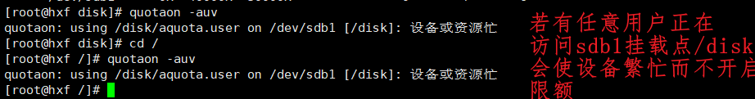
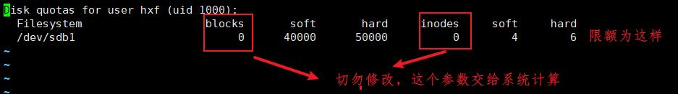
quota -uvs hxf #查询hxf的用户个人配额信息
quotaon -auv #执行配额
repquota -augvs #查询
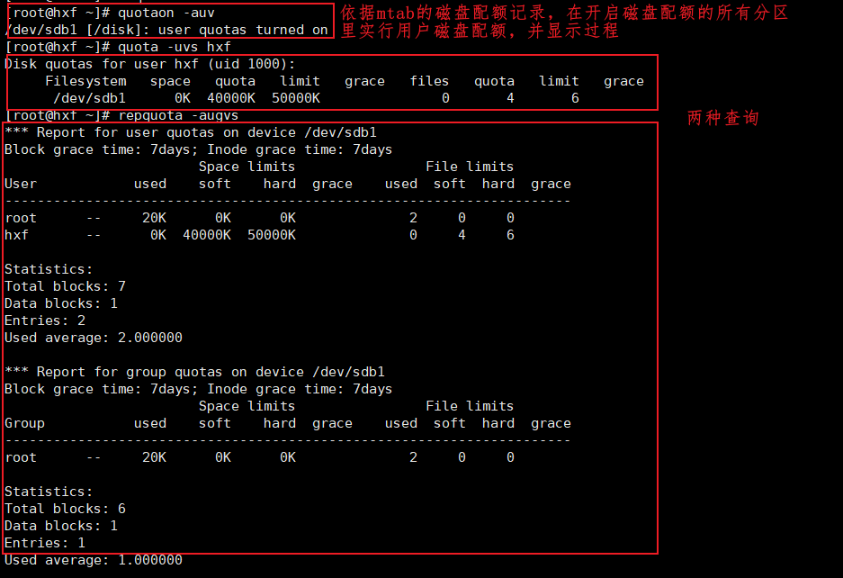
7、修改disk读写权限，切换到hxf用户视图，验证磁盘限额是否生效。
cd /
chmod 777 disk #因先前创建的disk权限过高，故须有这步
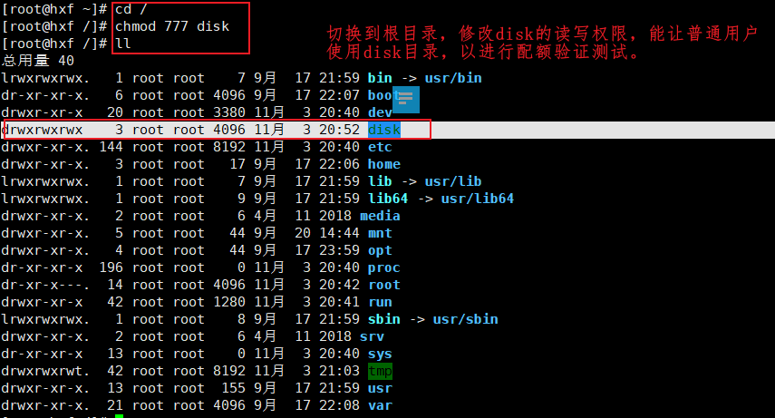
su -hxf #切换到用户视图
touch 1~7 #测试文件创建上限
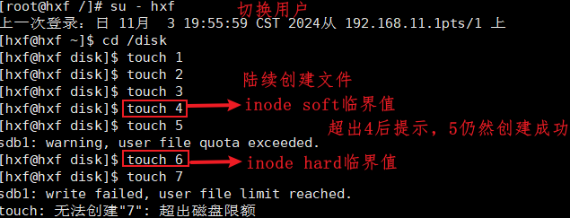
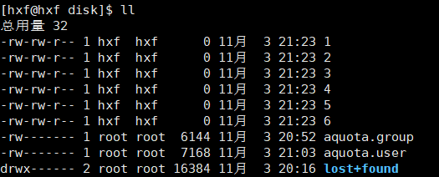
rm 6 #删掉一些创建的文件，准备测试大小限额，否则无论什么大小都是无法成功的
dd if=/dev/zero of=/disk/testfile bs=1M count=60 #测试文件大小命令
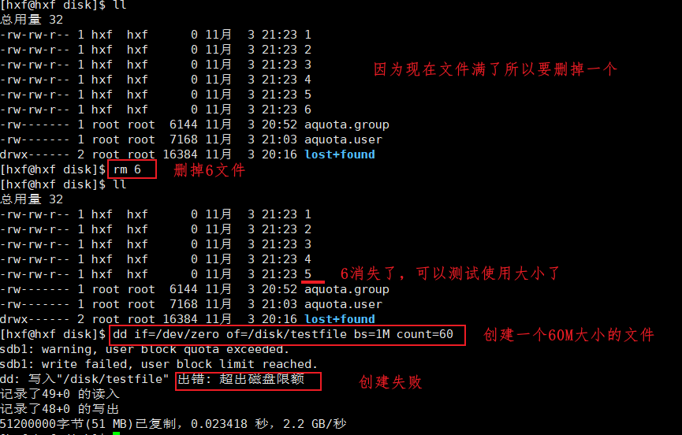
8、了解xfs文件系统下的磁盘限额配置。
linux磁盘配额详解（EXT4和XFS）_fstab xfs ext4有什么区别-CSDN博客
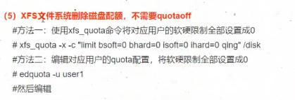
9、彻底清除磁盘限额功能：关闭用户、用户组限额功能，删去对应分区挂载点下的两个配置文件、修改fstb默认不开启磁盘限额。当我们重启系统，分区的限额功能已因为修改了ftab表而开启（同时也实现了持续挂载），但用户的磁盘限额功能并未开启。所以可以不使用quotaoff，直接删除配置文件，
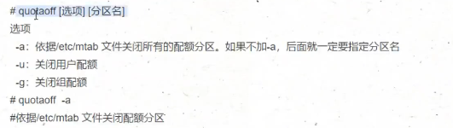
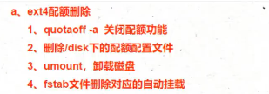
quotaoff -a #如果已重启，可以不用输入quotaoff
rm aquota.group
rm aquota.user #去到分区根目录下删除配置文件
quota -uvs hxf #确认是否还能查看hxf配置信息
10、重置sdb1，并回收sdb1分区
umount /dev/sdb1
lsblk
vi /etc/fstab #将sdb1那行删去或注释掉
gdisk /dev/sdb1 #建议用gdisk因为我们是用gdisk创建的
fdisk /dev/sdb1 #d选项直接删除sdb1
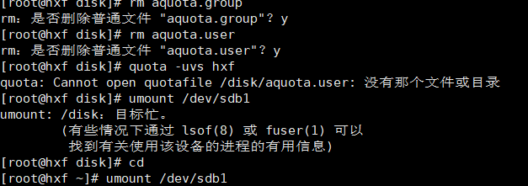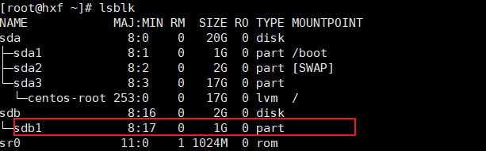

回答问题
两个磁盘限额文件aquota.group、aquota.user能否删掉?
为什么?
如何让用户知道限额告警?

能否删除aquota.group和aquota.user文件？
不建议删除这两个文件，但有些情况删掉后不会严重本机开启。aquota.user和aquota.group文件是Linux系统中磁盘配额管理的关键文件，它们分别存储了用户和用户组的配额信息。这些文件由quotacheck命令生成，用于记录和管理用户和组的磁盘使用情况。删除这些文件会导致系统无法正确地管理和限制用户对磁盘空间的使用，可能会引起数据管理上的混乱和安全风险。

为什么这些文件如此重要？
- 配额管理：这些文件包含了用户和组的磁盘使用配额，包括软限制和硬限制，以及对应的inode使用情况。
- 系统稳定性：正确的配额管理有助于防止单个用户或组过度使用磁盘空间，从而影响系统的稳定性和性能。
- 数据完整性：通过限制磁盘使用，可以保护系统免受数据溢出的影响，确保数据的完整性和安全性。

如何让用户知道限额告警？
- 邮件通知：配置系统定期运行warnquota命令，该命令可以检查用户的磁盘使用情况，并在用户超出软限制时发送警告邮件给用户。
- 日志记录：通过配置系统日志，记录超出配额的用户和事件，系统管理员可以定期检查这些日志，并采取相应的措施。
- 用户教育：通过培训和文档，教育用户了解磁盘配额的重要性，以及如何监控和管理自己的磁盘使用。

实验过程（选自实验操作）
- 检查文件系统是否启用磁盘限额功能
- 命令及解释：
cat /etc/mtab | grep quota #查看挂载信息是否有任何磁盘配额信息
- 验证截图：
- 重新挂载文件系统
- 临时生效命令：
mount -o remount,usrquota,grpquota /dev/sdb1 /disk
- 开机自动生效（永久生效）方法：
vi /etc/fstab #通过修改fstab表
添加表信息：/dev/sdb1 /disk ext4 defaults,usrquota,grpquota 0 0
- 验证截图：
- 生成磁盘限额文件
- 命令及解释：
quotacheck -augv #扫描全部开启限额的分区，并展示记录，生成用户和用户组限额文件
quotacheck -auv #扫描全部开启限额的分区，并展示记录，只生成用户限额文件
- 验证截图：

- 为用户（自己姓名的缩写）设置磁盘限额并验证是否生效
- 命令及解释：
edquota -u hxf #对用户hxf配置使用sdb1时的磁盘限额规则
quotaon -auv #执行配额
quota -uvs hxf #查询hxf的用户个人U配额信息
repquota -augvs #查询
touch #创建文件
rm 6 #删掉一些创建的文件，准备测试大小限额，否则无论什么大小都是无法成功的
dd if=/dev/zero of=/disk/testfile bs=1M count=60 #测试文件大小命令

- 验证截图（分别验证空间和inodes）：

实验报告要求：
- 作业遇到的问题（10分），解决过程（10分），心得体会（10分）。禁止抄袭；
- 自己作答内容的字体和颜色，要和实验报告区分开；
- 截图要有简单的说明；
- 了解xfs文件系统磁盘限额操作。

遇到的问题：

cat /etc/fstab意义
/etc/fstab 是 Linux 系统中的一个关键配置文件，记录系统启动时，需要挂载的各个分区。其名称和用途如下：

文件名解释
- /etc/：这是 Linux 系统中用于存放系统级配置文件的目录。
- fstab：是 "filesystem table" 的缩写，意为文件系统表。

文件用途
/etc/fstab 文件用于存储文件系统的静态信息，包括磁盘分区、存储设备、光盘、网络文件系统等的挂载信息。这个文件告诉系统哪些文件系统需要在启动时自动挂载，以及它们的挂载选项和参数。

文件内容
/etc/fstab 文件的每一行都包含了一个文件系统的相关信息，通常包括以下字段：
- 设备名或UUID：文件系统的设备名（如 /dev/sda1）或唯一的通用唯一识别码（UUID）。
- 挂载点：文件系统挂载到的目录路径。
- 文件系统类型：文件系统的类型，如 ext4、xfs、ntfs、vfat 等。
- 挂载选项：挂载时的选项，如 defaults、ro（只读）、rw（读写）等。
- dump：这个字段用于 dump 命令，通常设置为 0，表示不需要备份。
- pass：这个字段用于启动时的文件系统检查顺序，0 表示不需要检查，1 表示根文件系统。

第一列就是分区的标识，可以写分区的LABEL，也可以写分区的UUID，当然也可以写分区名(/dev/sda1)；
第二列是挂载点；
第三列是分区的格式；
第四列则是mount的一些挂载参数，等下会详细介绍一下有哪些参数，一般情况下，直接写defaults即可；
第五列的数字表示是否被dump备份，是的话这里就是1，否则就是0；
第六列是开机时是否自检磁盘。1，2都表示检测，0表示不检测，在Redhat/CentOS中，这个1，2还有个说法，/ 分区必须设为1，而且整个fstab中只允许出现一个1，这里有一个优先级的说法。1比2优先级高，所以先检测1，然后再检测2，如果有多个分区需要开机检测那么都设置成2吧，1检测完了后会同时去检测2。下面为第四列中常用到的参数。
async/sync” : async表示和磁盘和内存不同步，系统每隔一段时间把内存数据写入磁盘中，而sync则会时时同步内存和磁盘中数据；
“auto/noauto” : 开机自动挂载/不自动挂载；
“default” : 按照大多数永久文件系统的缺省值设置挂载定义，它包含了rw, suid, dev, exec, auto, nouser, async
“ro” : 按只读权限挂载 ；
“rw” : 按可读可写权限挂载 ；
“exec/noexec” : 允许/不允许可执行文件执行，但千万不要把根分区挂载为noexec，那就无法使用系统了，连mount命令都无法使用了，这时只有重新做系统了；
“user/nouser” : 允许/不允许root外的其他用户挂载分区，为了安全考虑，请用nouser ；
“suid/nosuid” : 允许/不允许分区有suid属性，一般设置nosuid ；
“usrquota” : 启动使用者磁盘配额模式；
“grquota” : 启动群组磁盘配额模式；

学完这个/etc/fstab后，我们就可以自己修改这个文件，增加一行来挂载新增分区。

执行 vim /etc/fatab 按 i 进入插入模式：在最后一行，添加如下内容：/dev/sdb3/ /mountPoint/ ext4 defaults 0 0 ,然后按wq保存退出。

应为先前已经在/mountPoint/下挂载了该磁盘，首先执行umount /dev/sdb3 卸载该磁盘。然后执行df -h 查看挂载的磁盘，此时会发现磁盘卸载成功。

然后在执行 mount -a, ‘-a’ 选项会把/etc/fstab中出现的所有磁盘分区挂载上。此时再输入df -h 查看挂载磁盘，会发现/dev/sdb3/ 又重新挂载到了/mountPoint/目录下。

cat /etc/mtab意义
/etc/mtab 文件是 Linux 系统中记录当前已挂载文件系统列表的文件。以下是其名称和内容的详细介绍：

文件名含义
- /etc/：这是 Linux 系统中用于存放系统级配置文件的目录。
- mtab：是 "mounted file table" 的缩写，意为挂载文件表。

文件内容
/etc/mtab 文件包含当前系统中所有已挂载的文件系统的信息。这些信息通常包括以下几列：
- 挂载设备名称：通常是设备文件的名称，如 /dev/sda1。
- 挂载点：文件系统挂载到的目录路径，如 /、/home 等。
- 文件系统类型：文件系统的类型，如 ext4、xfs、ntfs 等。
- 挂载选项：挂载时的选项，如 rw（读写）、ro（只读）等，这些选项通常是逗号分隔的。
- dump：这个字段用于 dump 命令，通常设置为 0，表示不需要备份。
- fsck：这个字段用于 fsck 命令，表示启动时文件系统的检查顺序，根文件系统通常设置为 1，其他文件系统设置为 2 或更高。

特点
- /etc/mtab 文件是动态变化的，随着文件系统的挂载和卸载实时更新。
- 在某些系统中，/etc/mtab 实际上是一个指向 /proc/mounts 的符号链接，这意味着它直接反映了内核中当前挂载的文件系统状态。
- /etc/mtab 与 /etc/fstab 不同，/etc/fstab 包含了系统启动时需要自动挂载的文件系统信息，而 /etc/mtab 显示的是当前已经挂载的文件系统状态。
通过查看 /etc/mtab 文件，系统管理员可以快速了解系统中当前挂载的所有文件系统及其状态。

vi编辑后不保存退出No write since last change解决方法
使用强制不保存退出命令：:q!

centos7.6如何关闭selinux
CentOS7关闭SeLinux - 星瑞 - 博客园
vi /etc/selinux/config
将SELINUX=enforcing改为SELINUX=disabled
设置后需要重启才能生效

心得体会
理解了配额管理对于维护系统稳定性和公平性的重要性。它有助于防止个别用户或组过度使用磁盘空间，从而影响其他用户和系统服务，并且在方案选择上可以提高对磁盘的利用率。

